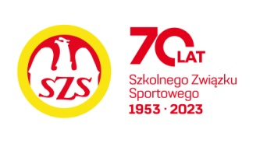
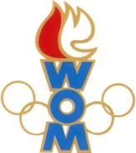
LIX WOM
KOMUNIKAT KOŃCOWY ZAWODÓW FINAŁOWYCH
W KOSZYKÓWCE DZIEWCZĄT – KAT. MŁODZIEŻ
W ROKU SZKOLNYM 2025/2026

Miejsce | Szkoła | Dzielnica | Pkt. WOM
1 | Szkoła Podstawowa nr 261 | Wilanów | 16
2 | Szkoła Podstawowa nr 28 | Targówek | 14
3 | Szkoła Podstawowa nr 204 | Wawer | 12
4 | Szkoła Podstawowa nr 88 | Włochy | 10
5 | Szkoła Podstawowa nr 4 | Ursus | 8
6 | Szkoła Podstawowa nr 341 | Bemowo | 7
7 | Szkoła Podstawowa nr 344 | Białołęka | 6
7 | Szkoła Podstawowa nr 152 | Ochota | 6
9 | Szkoła Podstawowa nr 369 | Bielany | 4
9 | Szkoła Podstawowa nr 210 | Śródmieście | 4
9 | Szkoła Podstawowa nr 85 | Mokotów | 4
9 | Szkoła Podstawowa nr 396 | Żoliborz | 4
13 | Szkoła Podstawowa nr 47 | Ursynów | 2
13 | Szkoła Podstawowa nr 279 | Praga Południe | 2
13 | Szkoła Podstawowa Nr 127 | Praga Północ | 2
13 | Szkoła Podstawowa nr 353 | Wesoła | 2
13 | Szkoła Podstawowa nr 132 | Wola | 2
13 | - | Rembertów

Do zawodów nie przystąpiła drużyna z dzielnicy Rembertów.

